SỞ GIÁO DỤC VÀ ĐÀO TẠO  TRÀ VINH  ĐỀ CHÍNH THỨC | KỲ THI TUYỂN SINH VÀO LỚP 10 THPT  NĂM HỌC 2018-2019  MÔN THI: TOÁN  Thời gian: 120 phút (không kể thời gian phát đề)
Thí sinh làm các câu sau
Bài 1 (3,0 điểm)
- Rút gọn biểu thức:
- Giải hệ phương trình
- Giải phương trình
Bài 2 (2,0 điểm)
Cho hai hàm số y = - x +2 và có đồ thị lần lượt là (d) và (P)
- Vẽ (d) và (P) trên cùng một hệ trục tọa độ
- Bằng phép toán tìm tọa độ giao điểm của (d) và (P)
Bài 3 (1 điểm)
Cho phương trình (với m là tham số)
- Chứng minh phương trình luôn có hai nghiệm phân bệt với mọi m
- Tìm các số nguyên m để phương trình có nghiệm nguyên
Bài 4 (1,0 điểm)
Cho tam giác ABC vuông tại A, đường cao AH Biết BH = 3,6 cm và HC= 6,4 cm. Tính độ dài BC, AH, AB, AC.
Bài 5 (3 điểm)
Cho tam giác ABC vuông tại A (AB < AC), M là trung điểm của cạnh AC. Đường tròn đường kính MC cắt BC tại N. Đường thẳng BM cắt đường tròn đường kính MC tại D.
- Chứng minh tứ giác BADC nội tiếp
- Chứng minh DB là phân giác của góc AND
- BA và CD kéo dài cắt nhau tại P. Chứng minh ba điểm P, M, N thẳng hàng.

ĐÁP ÁN ĐỀ THI VÀO 10 TOÁN TRÀ VINH 2018-2019
Bài 1
1). Ta có :
2)
Vậy hệ phương trình có nghiệm duy nhất
3) Giải phương trình
Ta có a =3; b = - 7 ; c = 2
Khi đó phương trình đã cho có hai nghiệm phân biệt
Vậy tập nghiệm của phương trình đã cho là
Bài 2
- Vẽ (P) và (d) trên cùng trục tọa độ
+)Vẽ đồ thị hàm số (d): y = - x +2
x | 0 | 2
y= - x + 2 | 2 | 0
+) Vẽ đồ thị hàm số (P):
x | - 2 | - 1 | 0 | 1 | 2
y= | 4 | 1 | 0 | 1 | 4

+)Đồ thị hàm số
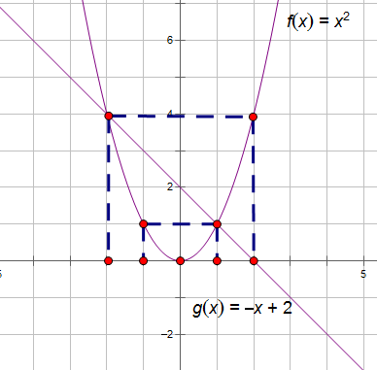
- Bằng phép toán tìm tọa độ giao điểm (d) và (P)
Ta có phương trình hoành độ giao điểm của hai đồ thị là:
Vậy hai đồ thị cắt nhau tại 2 điểm phân biệt và
Bài 3.
- Chứng minh phương trình luôn có hai nghiệm phân biệt với mọi m
Ta có:

- Ta có:
Mà Ư(2) =
Vậy m=0; m=2 thì thỏa đề.
Bài 4.
Ta có BC = 3,6 + 6,4 = 10 (cm)
Áp dụng hệ thức lượng vào tam giác ABC vuông tại A, có đường cao AH ta có
Vì tam giác ABH vuông tại H, áp dụng định lý Pytago ta có
Áp dụng định lý Pytago vào tam giác AHC vuông tại H ta có:
Vậy AH = 4,8 cm; AC = 8 cm; BC = 10 cm; AB = 6cm.
Bài 5
- Ta có góc MDC là góc nội tiếp chắn nửa đường tròn nên
Từ đó ta có tứ giác BADC có hai đỉnh liên tiếp A, D cùng nhìn BC dưới 1 góc 90⁰ nên tứ giác BADC nội tiếp
- Xét tứ giác BADC nội tiếp có (cùng chắn cung AB)
Mà (cùng chắn cung MN của đường tròn đường kính MC )
Nên do đó BD là phân giác góc AND
- Xét tam giac BDC có CA và BD là 2 đường cao cắt nhau tại M
Nên M là trực tâm tam giác BDC
Suy ra
Mà MC đường kính nên góc MNC = 90⁰ (2)
Từ (1) và (2) suy ra P, M, N thẳng hàng

